Resistores e Associações — Respostas dos Exercícios
Este documento traz a resolução de cada exercício da atividade, explicada de um jeito bem simples: primeiro a gente olha o desenho, depois como os resistores estão ligados (em fila, um do lado do outro, ou misturado), depois faz a conta, e no final escreve a resposta.
Dica geral: resistor em série é quando a corrente só tem um caminho (fila única) — aí é só somar. Resistor em paralelo é quando existem dois ou mais caminhos ao mesmo tempo — aí usa a fórmula do paralelo (dois em dois, ou a fórmula geral).

Exercício 1 — Associações simples
Letra a)
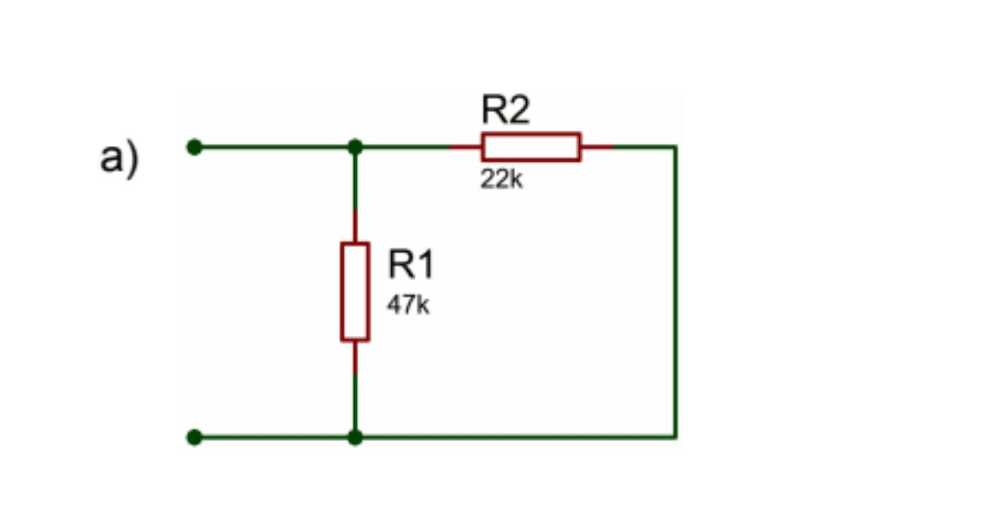
Como estão os resistores: R1 (47k) e R2 (22k) estão ligados nos dois mesmos pontos — ou seja, em paralelo.
Conta: Req = (R1 × R2) / (R1 + R2) = (47000 × 22000) / (47000 + 22000) = 1.034.000.000 / 69000 ≈ 14.985,5 Ω
Resposta: ≈ 14.985,5 Ω (ou 14,99 kΩ)
Letra b)
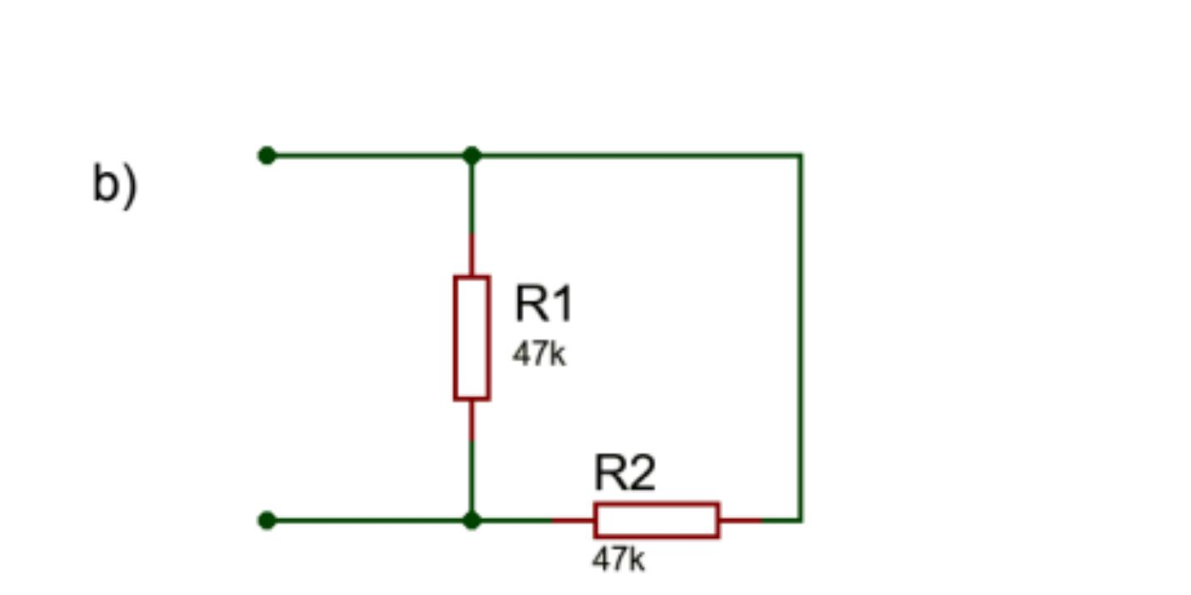
Como estão os resistores: É o mesmo desenho da letra a, só que virado. R1 (47k) e R2 (47k) em paralelo.
Conta: Como os dois valores são iguais, usamos Req = R / n = 47000 / 2 = 23.500 Ω
Resposta: 23.500 Ω (23,5 kΩ)
Letra c)
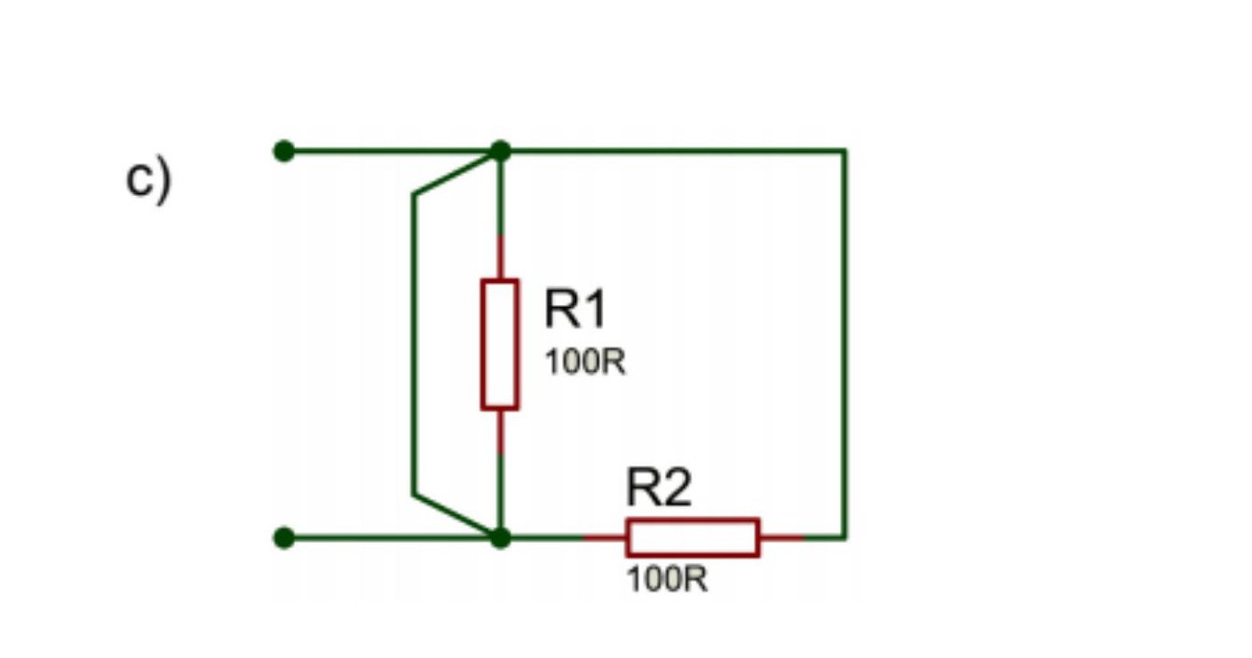
Como estão os resistores: R1 (100R) e R2 (100R) também estão em paralelo, ligados nos mesmos dois pontos.
Conta: Valores iguais: Req = R / n = 100 / 2 = 50 Ω
Resposta: 50 Ω
Letra d)
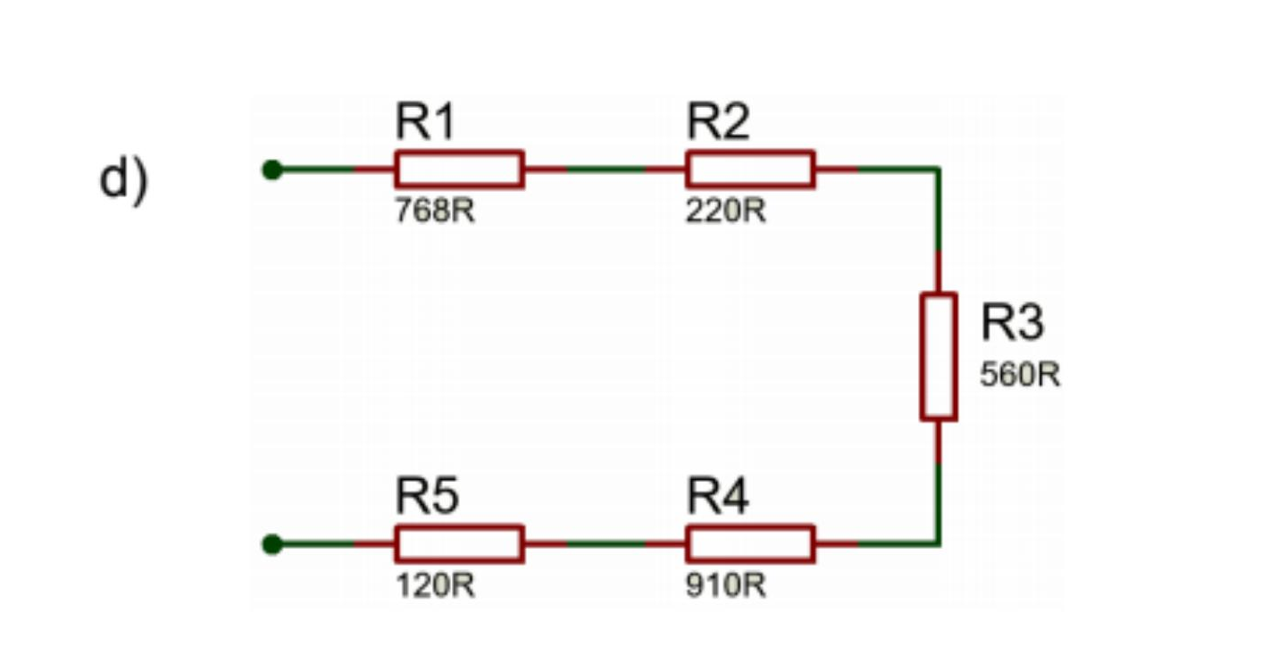
Como estão os resistores: Aqui não tem paralelo nenhum: R1, R2, R3, R4 e R5 formam uma fila única (série).
Conta: Req = R1 + R2 + R3 + R4 + R5 = 768 + 220 + 560 + 910 + 120 = 2.578 Ω
Resposta: 2.578 Ω
Letra e)
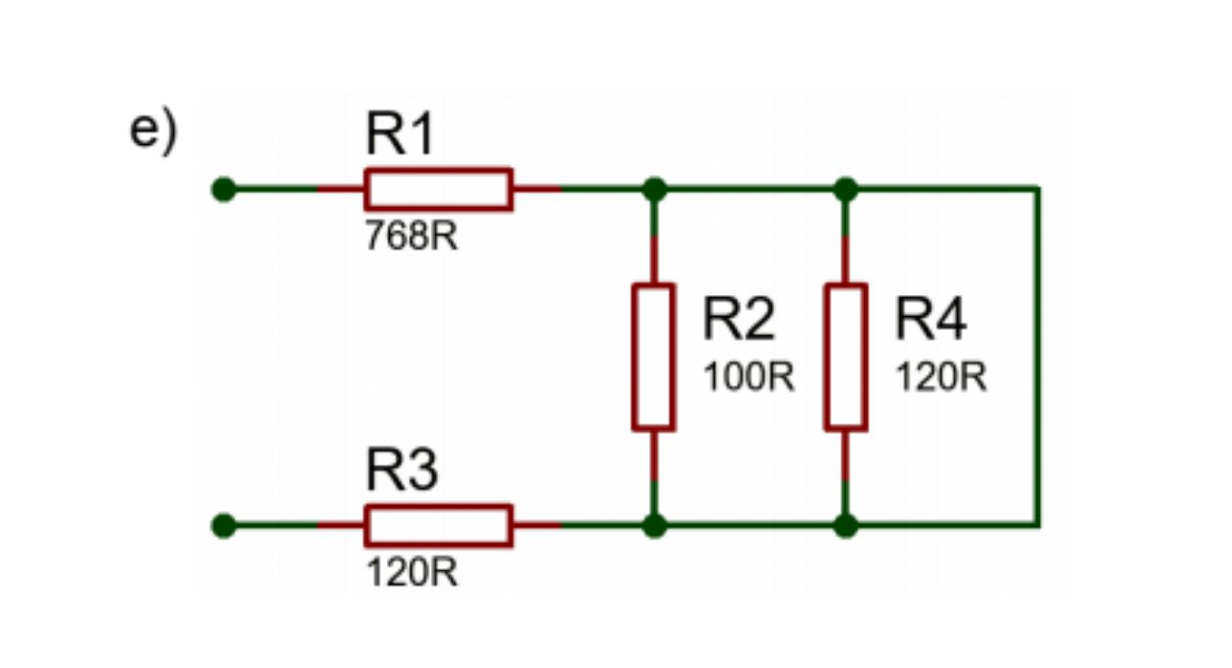
Como estão os resistores: R2 (100R) e R4 (120R) estão em paralelo entre si. Esse conjunto está em série com R1 (768R) e R3 (120R).
Conta: Primeiro o paralelo: R2 // R4 = (100×120)/(100+120) = 12000/220 ≈ 54,55 Ω. Depois soma tudo em série: Req = R1 + 54,55 + R3 = 768 + 54,55 + 120 ≈ 942,55 Ω
Resposta: ≈ 942,55 Ω
Letra f)
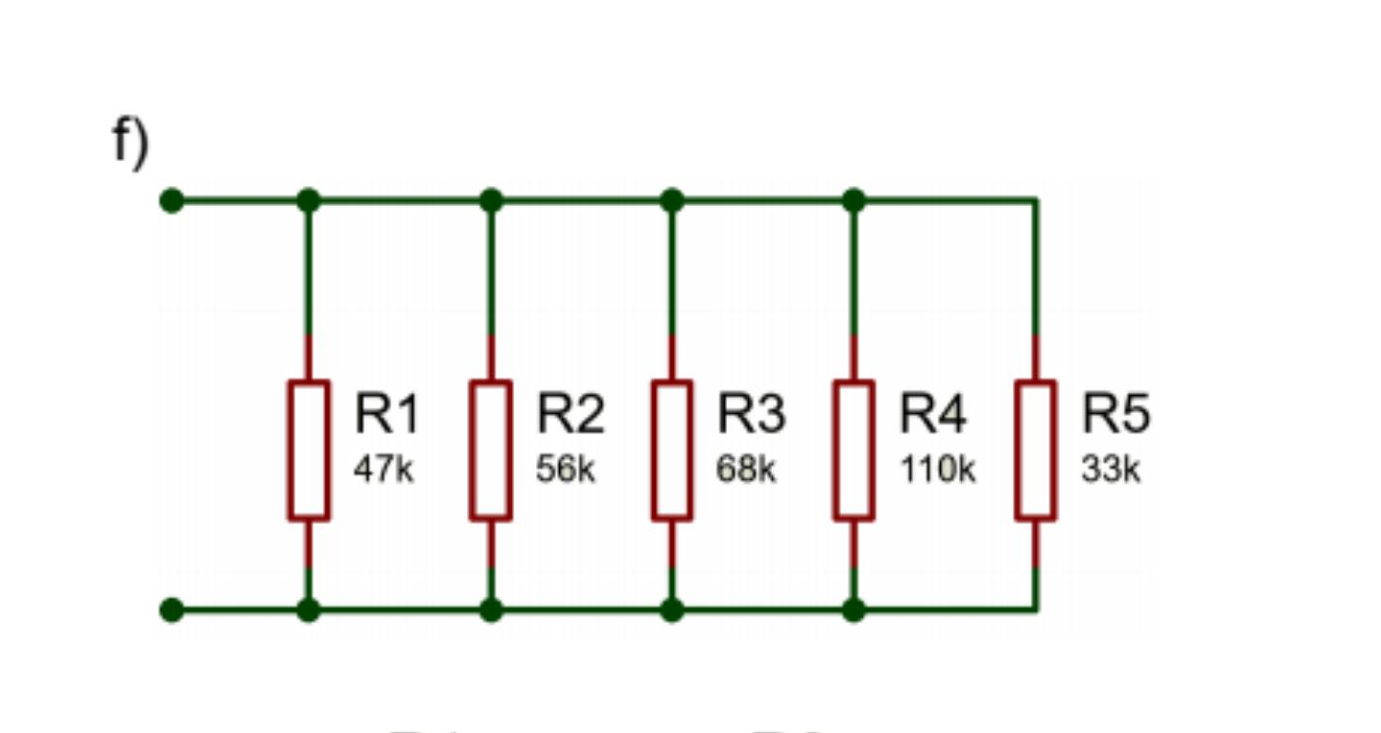
Como estão os resistores: R1, R2, R3, R4 e R5 estão todos ligados entre os mesmos dois fios — os 5 em paralelo.
Conta: 1/Req = 1/47000 + 1/56000 + 1/68000 + 1/110000 + 1/33000 → Req ≈ 10.725,75 Ω
Resposta: ≈ 10.725,75 Ω (10,73 kΩ)
Letra g)
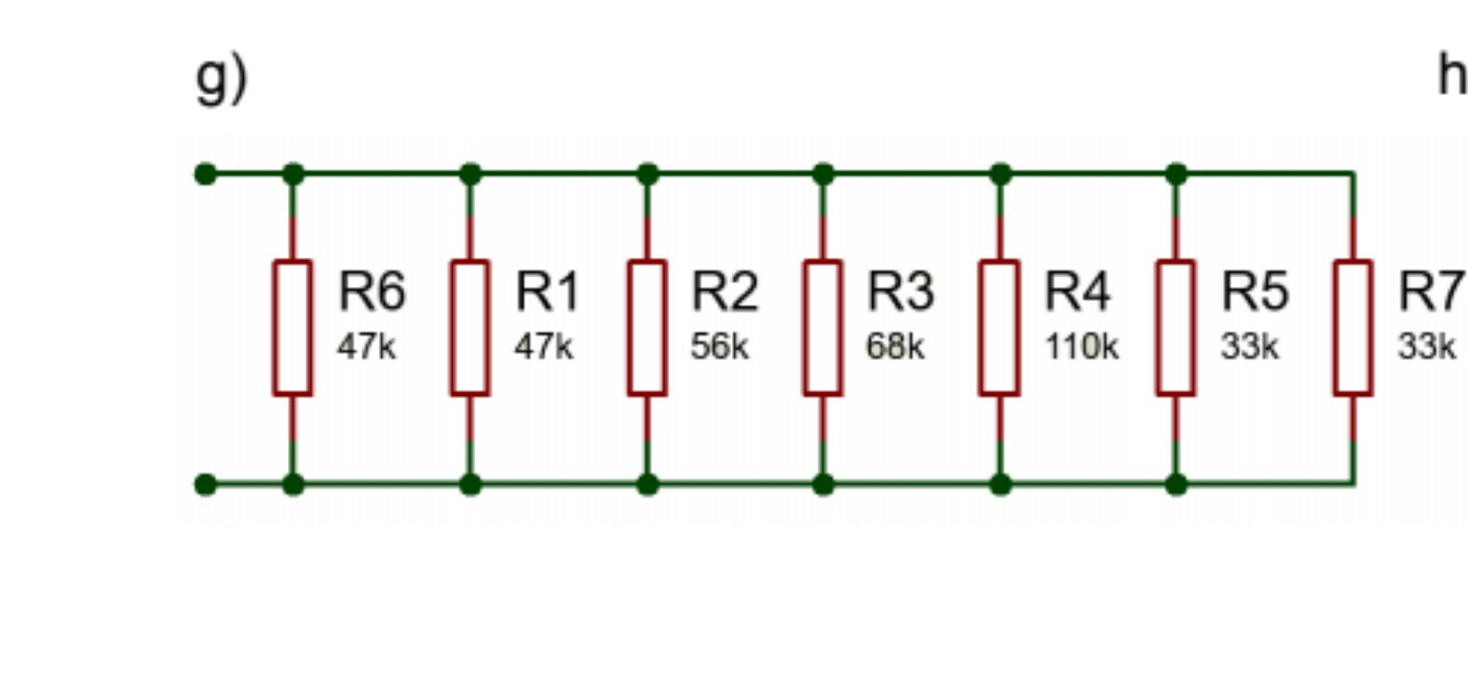
Como estão os resistores: Os 7 resistores (R6, R1, R2, R3, R4, R5, R7) estão todos entre os mesmos dois fios — 7 em paralelo.
Conta: 1/Req = soma de 1/cada resistor → Req ≈ 6.905,45 Ω
Resposta: ≈ 6.905,45 Ω (6,9 kΩ)
Letra h)
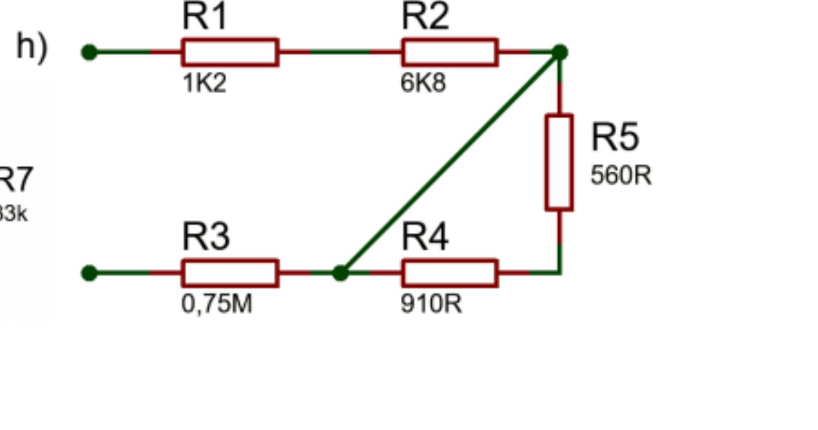
Como estão os resistores: Repare bem: o fio diagonal liga direto o ponto depois de R2 ao ponto entre R3 e R4. Isso faz R4 e R5 formarem um "beco sem saída" — não muda o resultado! Só importa o caminho R1 → R2 → R3.
Conta: Req = R1 + R2 + R3 = 1.200 + 6.800 + 750.000 = 758.000 Ω
Resposta: 758.000 Ω (758 kΩ) — R4 e R5 não entram na conta
Letra i)
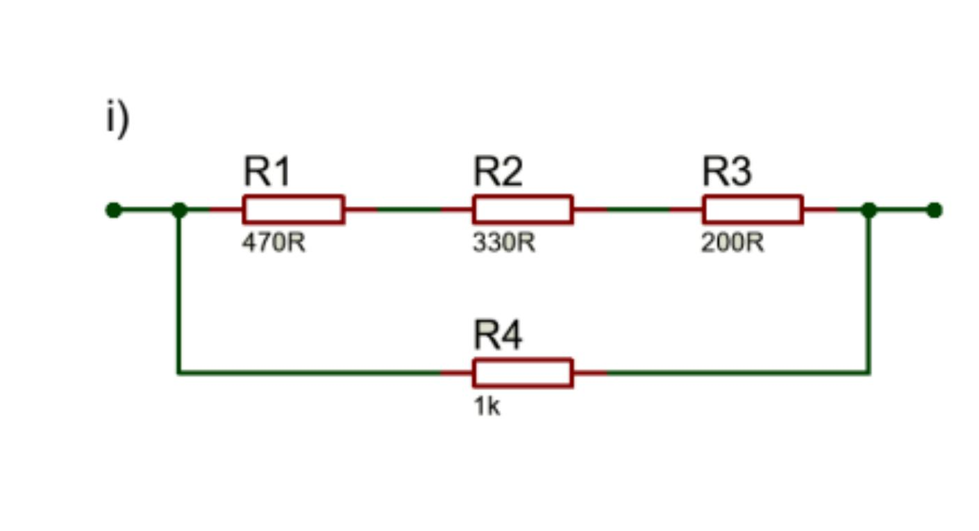
Como estão os resistores: R1+R2+R3 formam uma fila (série) de um lado, e R4 é o outro caminho, ligando os dois mesmos pontos — logo, série contra paralelo com R4.
Conta: Primeiro a fila: R1+R2+R3 = 470+330+200 = 1.000 Ω. Esse valor está em paralelo com R4 (1.000 Ω, iguais!): Req = 1000/2 = 500 Ω
Resposta: 500 Ω
Letra j)
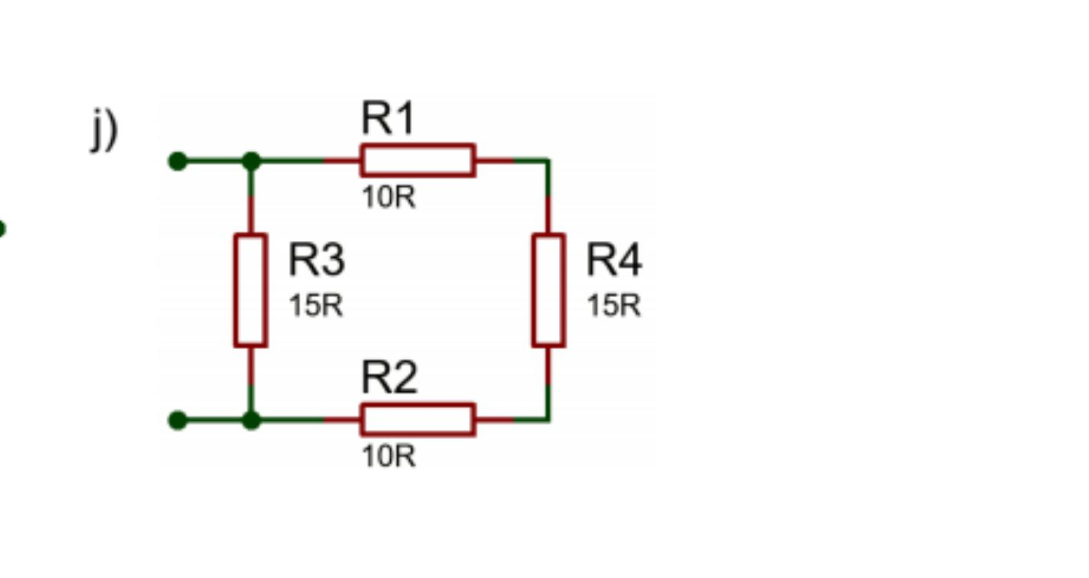
Como estão os resistores: R3 liga direto os dois pontos da esquerda. Do outro lado, R1, R4 e R2 formam uma fila (série) ligando os mesmos dois pontos. São dois caminhos = paralelo.
Conta: Fila R1+R4+R2 = 10+15+10 = 35 Ω. Paralelo com R3: Req = (15×35)/(15+35) = 525/50 = 10,5 Ω
Resposta: 10,5 Ω
Letra k)
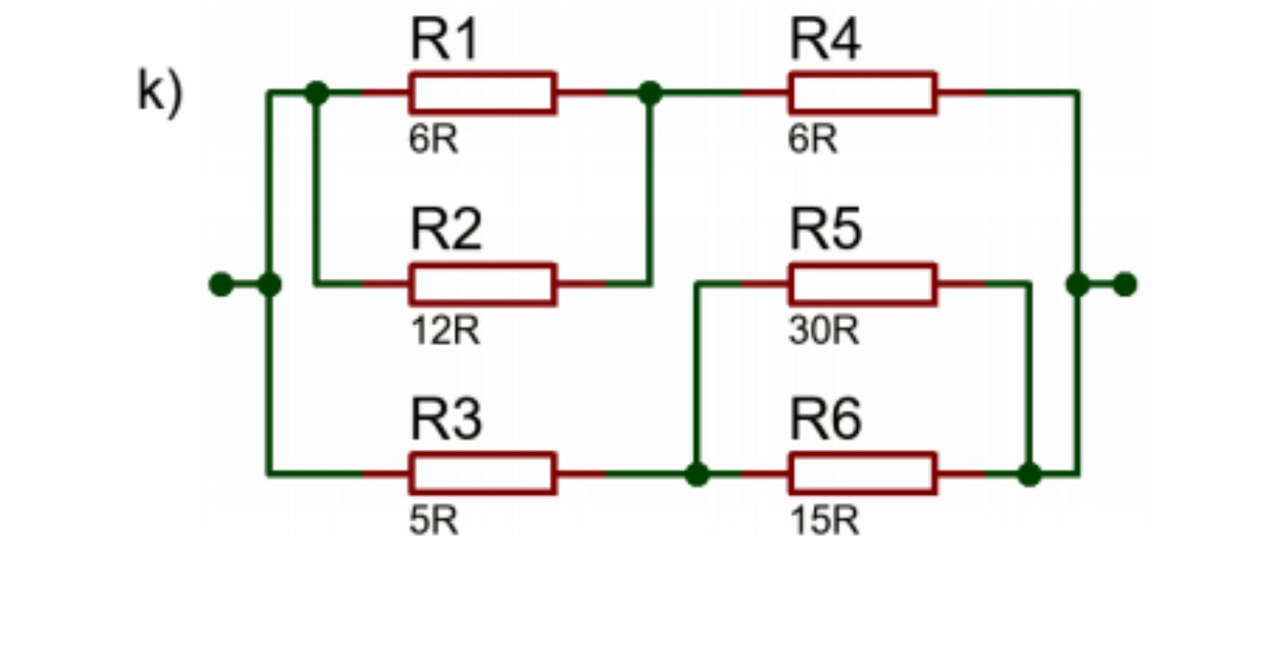
Como estão os resistores: R1//R2 levam a um nó; dali R4 segue até o fim. Separadamente, R3 sai direto para o outro lado, onde R5//R6 fecham o caminho. São dois "trajetos" (R1//R2 depois R4) e (R3 depois R5//R6), um em paralelo com o outro.
Conta: R1//R2 = (6×12)/18 = 4 Ω → +R4 = 4+6 = 10 Ω (caminho de cima). R5//R6 = (30×15)/45 = 10 Ω → +R3 = 5+10 = 15 Ω (caminho de baixo). Paralelo dos dois: (10×15)/(10+15) = 150/25 = 6 Ω
Resposta: 6 Ω
Letra l)
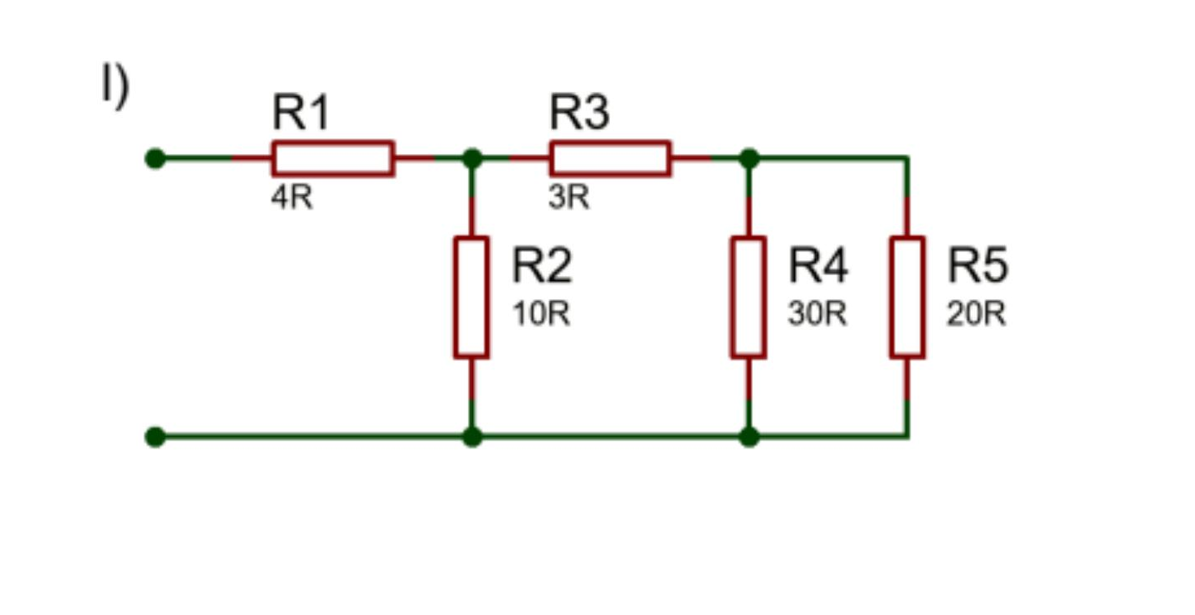
Como estão os resistores: R1 é a entrada (série). Depois, R2 está em paralelo com o resto (R3 em série com R4//R5).
Conta: R4//R5 = (30×20)/50 = 12 Ω. +R3 = 3+12 = 15 Ω. Isso em paralelo com R2: (10×15)/25 = 6 Ω. Some R1: Req = 4 + 6 = 10 Ω
Resposta: 10 Ω
Letra m)
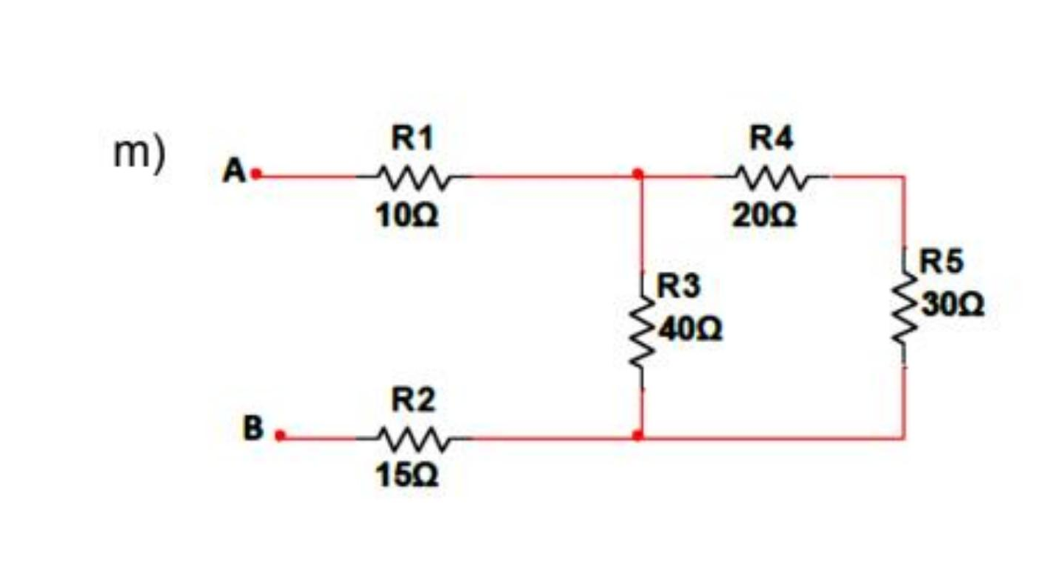
Como estão os resistores: R3 liga direto o meio ao fio de baixo. R4 e R5 juntos (série) formam o outro caminho para o mesmo fio de baixo — paralelo entre eles. Tudo isso fica entre R1 e R2 (série).
Conta: R4+R5 = 20+30 = 50 Ω. Paralelo com R3: (40×50)/90 ≈ 22,22 Ω. Soma com R1 e R2: 10 + 22,22 + 15 ≈ 47,22 Ω
Resposta: ≈ 47,22 Ω
Letra n)
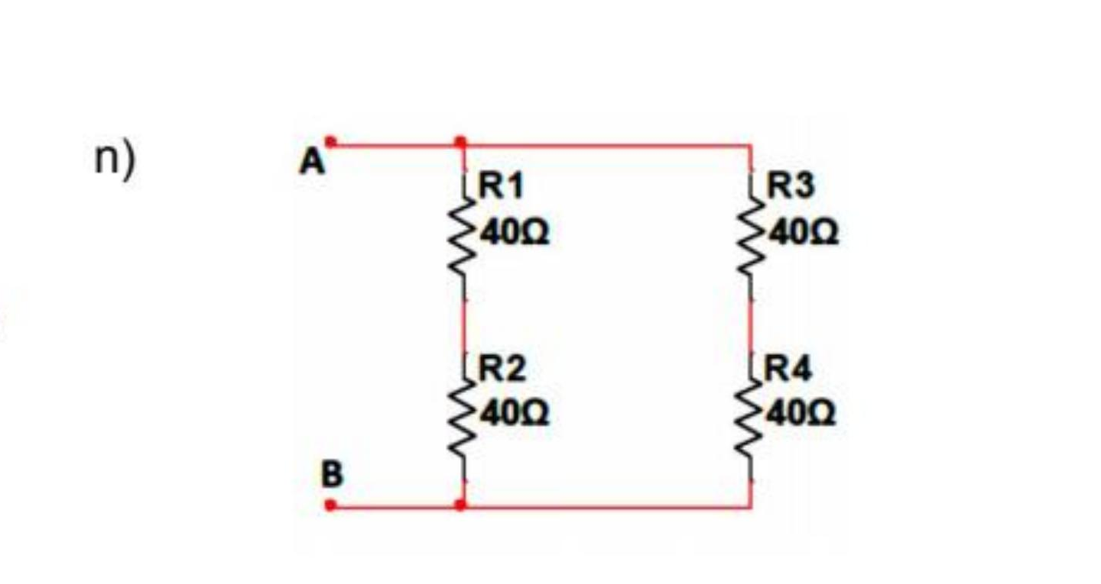
Como estão os resistores: R1+R2 formam uma fila de um lado; R3+R4 formam outra fila do outro lado. As duas filas ligam os mesmos pontos A e B — paralelo.
Conta: R1+R2 = 40+40 = 80 Ω. R3+R4 = 40+40 = 80 Ω. Paralelo (iguais): Req = 80/2 = 40 Ω
Resposta: 40 Ω
Letra o)
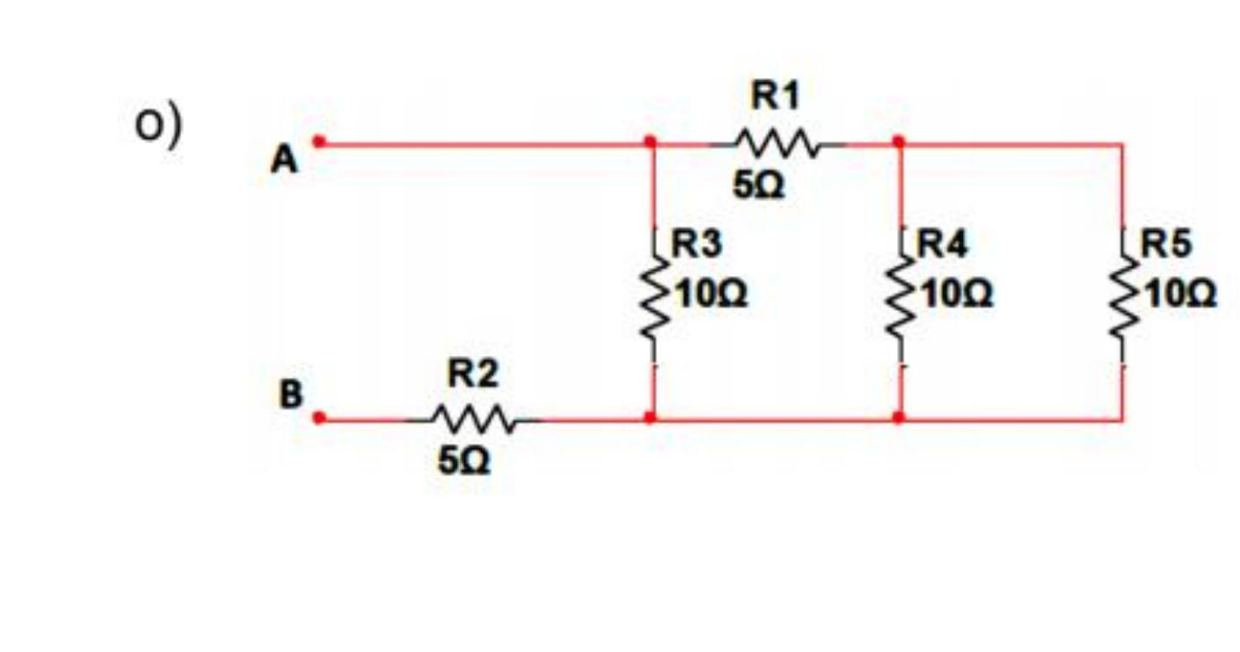
Como estão os resistores: R4 e R5 estão em paralelo. Esse resultado soma (série) com R1. Esse total fica em paralelo com R3. No final soma com R2.
Conta: R4//R5 = 10/2 = 5 Ω. +R1 = 5+5 = 10 Ω. Paralelo com R3: (10×10)/20 = 5 Ω. +R2 = 5+5 = 10 Ω
Resposta: 10 Ω
Letra p)
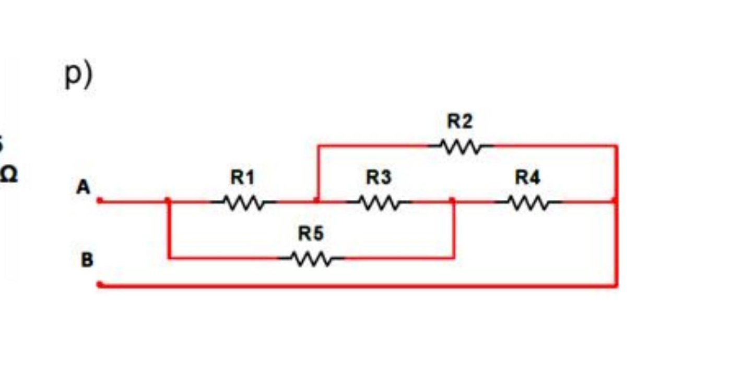
Como estão os resistores: Este é um circuito "em ponte": R1, R2, R3, R4 e R5 se cruzam de um jeito que não dá para resolver só juntando série e paralelo — precisaria de um método mais avançado (transformação estrela-triângulo).
Conta: O slide não informa os valores de R1 a R5 para este item, então não é possível calcular um número aqui.
Resposta: Sem valores no material — não é possível calcular

Exercício 2 — Valor equivalente entre AB, AC, CD e BC
Letra 2a)
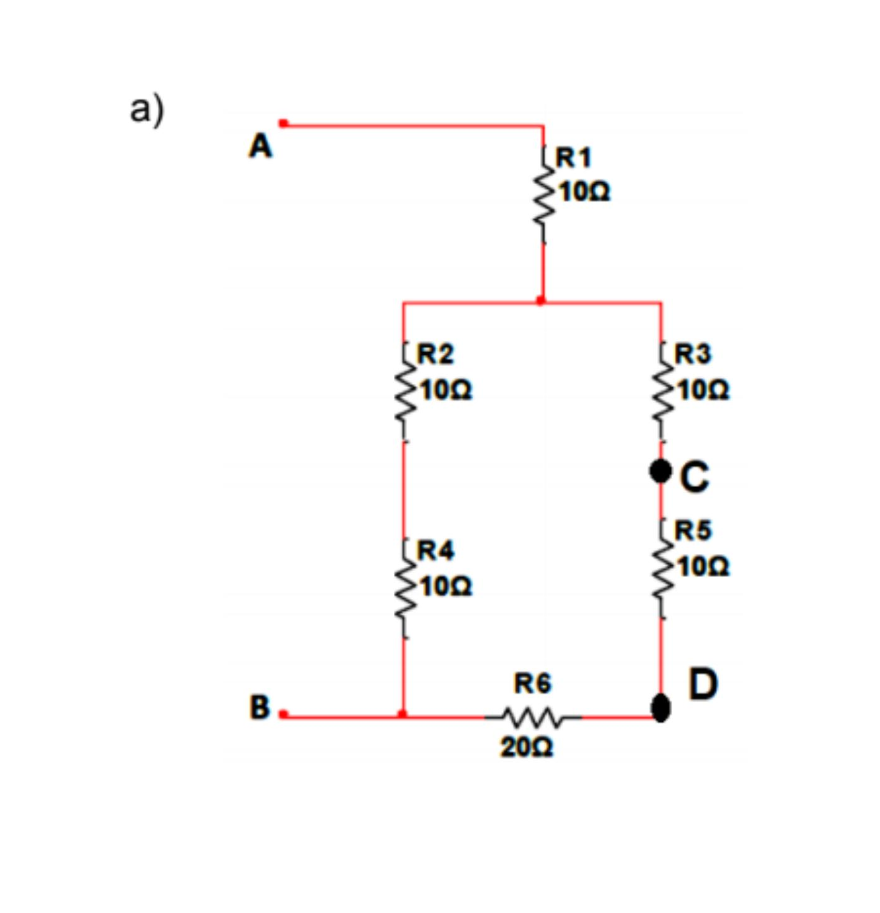
Como estão os resistores: R1 liga A até o ponto central. Dali saem dois caminhos até B: um pela R2+R4, outro por R3, C, R5 e R6. Repare que C e D também fazem parte desse mesmo desenho, então eles continuam "conectados" mesmo quando não são a pergunta.
Conta: AB: caminho de cima R2+R4=20 Ω, caminho de baixo R3+R5+R6=40 Ω, paralelo = (20×40)/60≈13,33 Ω, + R1(10) = 23,33 Ω.
AC: caminho direto R3=10 Ω, caminho longo R2+R4+R6+R5=50 Ω, paralelo≈8,33 Ω, +R1 = 18,33 Ω.
CD: caminho direto R5=10 Ω, caminho longo R3+R2+R4+R6=50 Ω, paralelo≈8,33 Ω (R1 fica "sem saída" e não conta).
BC: caminho R4+R2+R3=30 Ω, caminho R6+R5=30 Ω, paralelo=15 Ω.
Resposta: AB ≈ 23,33 Ω · AC ≈ 18,33 Ω · CD ≈ 8,33 Ω · BC = 15 Ω
Letra 2b)
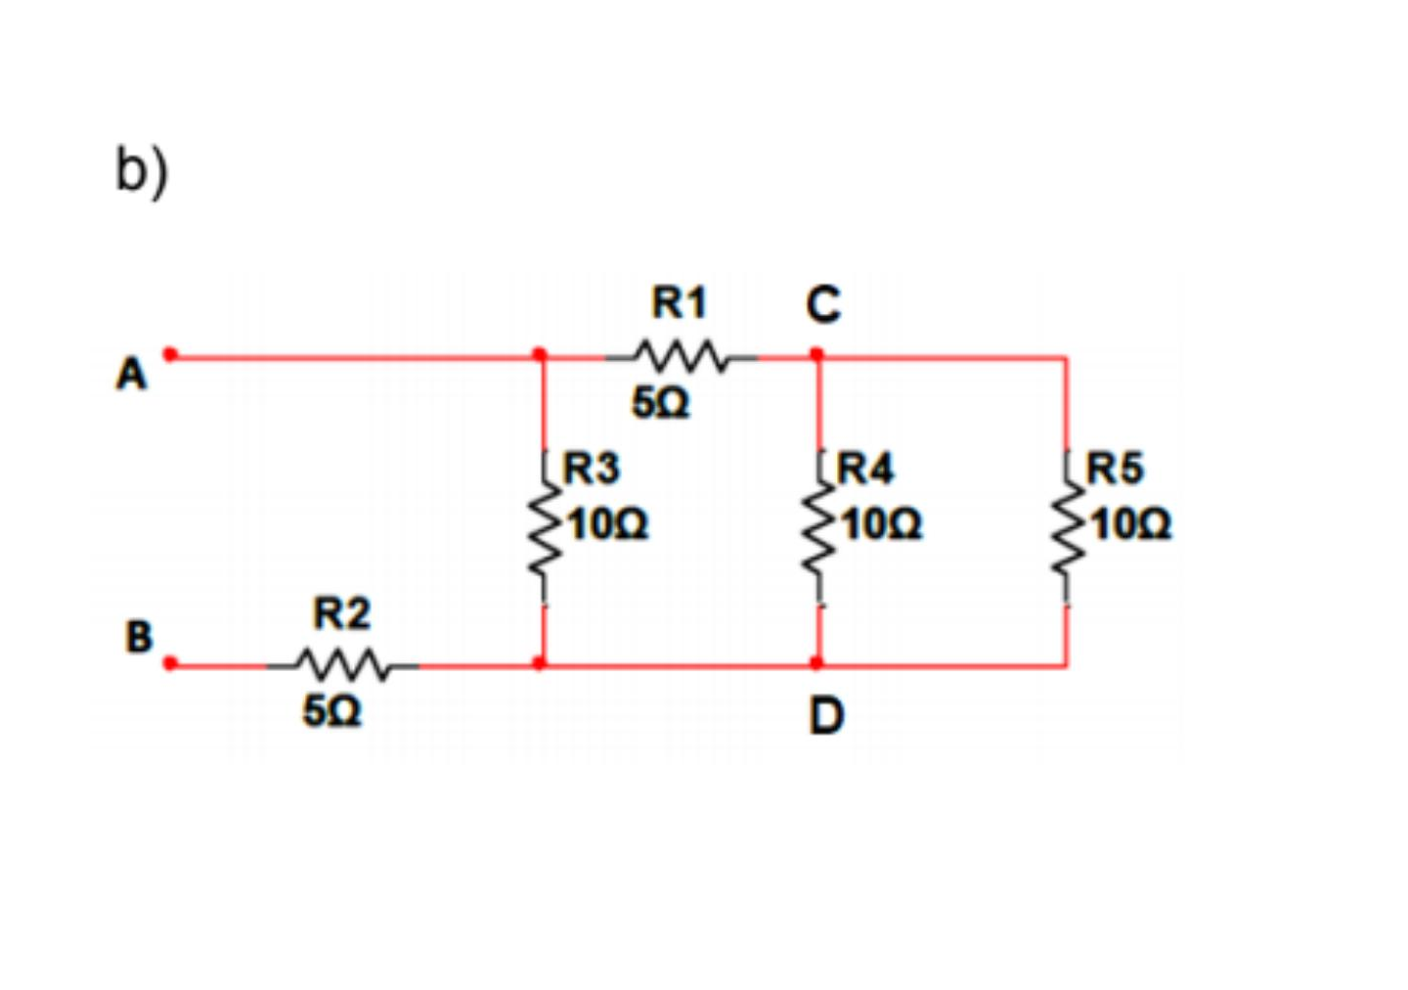
Como estão os resistores: R4 e R5 ficam em paralelo entre C e D. R1 liga A a C, R3 liga A a D, R2 liga B a D.
Conta: R4//R5 = 10/2 = 5 Ω (fica entre C e D).
AB: entre A e D, o caminho direto R3(10) fica em paralelo com A-C-D (R1+combo=5+5=10): 10//10=5 Ω; some R2(5): AB=10 Ω.
AC: direto R1(5) em paralelo com A-D-C (R3+combo=10+5=15): 5//15=3,75 Ω.
CD: direto combo(5) em paralelo com C-A-D (R1+R3=15): 5//15=3,75 Ω.
BC: R2(5) + Req(D até C) = 5+3,75 = 8,75 Ω.
Resposta: AB = 10 Ω · AC = 3,75 Ω · CD = 3,75 Ω · BC = 8,75 Ω
Regra de arredondamento usada: valores com dízima foram arredondados para 2 casas decimais, seguindo a mesma regra do material (ex.: 56,34478 → 56,34).

